Учитель математики Бауфал Е. Н.
Геометрия. 10 класс
Аксиомы стереометрии
Рекомендации к работе
- Ознакомьтесь с тематическим планированием по геометрии 10 класса.
- Изучите теоретический материал по учебнику или данному пособию.
- Разберите задачи с готовыми решениями.
- Решите задачи из учебника, выполните задания предложенных самостоятельных и контрольных работ.
Тематическое планирование по геометрии 10 класса
Учебник для общеобразовательных учреждений: "Геометрия10-11", Атанасян Л.С., Москва, "Просвещение", 2000-2009 год.

Наименование разделов и тем | Задания | Виды контроля
Тема: Аксиомы стереометрии и их следствия
Предмет стереометрии. Аксиомы стереометрии. | п 1,2  №2
Некоторые следствия из аксиом | п 3  №6
Решение задач на применение аксиом стереометрии и их следствий. | №9,13,14 | Самостоятельная работа
Теоретический материал по теме
"Основные понятия и аксиомы стереометрии"
Стереометрия — это раздел геометрии, в котором изучаются свойства фигур в пространстве. Слово «стереометрия» происходит от греческих слов «στερεοσ» — объемный, пространственный и «μετρεο» — измерять.
Простейшие фигуры в пространстве: точка, прямая, плоскость.
Плоскость.
Представление о плоскости дает гладкая поверхность стола или стены. Плоскость как геометрическую фигуру следует представлять себе простирающейся неограниченно во все стороны.

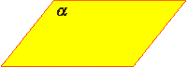
На рисунках плоскости изображаются в виде параллелограмма или в виде произвольной области и обозначаются греческими буквами α, β, γ и т.д. Точки А и В лежат в плоскости β (плоскость β проходит через эти точки), а точки M, N, P не лежат в этой плоскости. Коротко это записывают так: А ∈ β, B ∈ β, М ∉ β, N ∉ β, P∉ β.

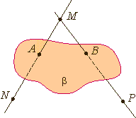

Аксиомы стереометрии и их следствия
Аксиома 1. (А 1)
Через любые три точки, не лежащие на одной прямой, проходит плоскость, и притом только одна.
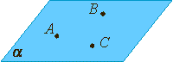

Аксиома 2. (А 2)
Если две точки прямой лежат в плоскости, то все точки прямой лежат в этой плоскости. (Прямая лежит на плоскости или плоскость проходит через прямую).
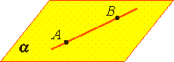

Из аксиомы 2 следует, что если прямая не лежит в данной плоскости, то она имеет с ней не более одной общей точки. Если прямая и плоскость имеют одну общую точку, то говорят, что они пересекаются.
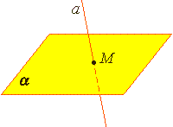
Аксиома 3.
Если две различные плоскости имеют общую точку, то они имеют общую прямую, на которой лежат все общие точки этих плоскостей.
В таком случае говорят, плоскости пересекаются по прямой.
Пример: пересечение двух смежных стен, стены и потолка комнаты.
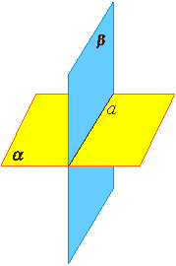
Некоторые следствия из аксиом
Теорема 1.
Через прямую a и не лежащую на ней точку А проходит плоскость, и притом только одна.
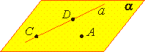

Теорема 2.
Через две пересекающиеся прямые a и b проходит плоскость, и при том только одна.
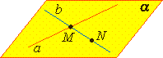

Задачи с готовыми решениями
Задача 1 (№1 из учебника)
По рисунку 8 (учебника) назовите:
а) плоскости, в которых лежат прямые PE, MK, DB, AB, EC;
б) точки пересечения прямой DK с плоскостью ABC, прямой CE с плоскостью ADB;
в) точки, лежащие в плоскостях ADB и DBC;
г) прямые, по которым пересекаются плоскости ABC и DCB, ABD и CDA, PDC и ABC.
Решение:
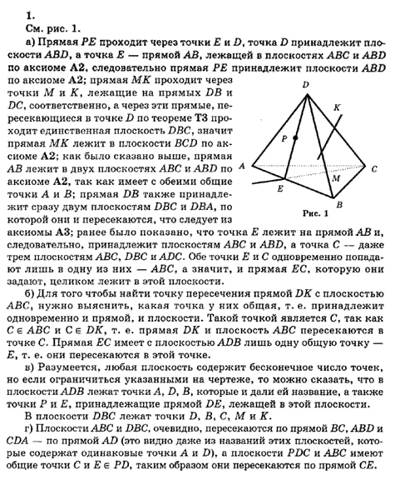

Задача 2 (№7 из учебника)
Две прямые пересекаются в точке М. Докажите, что все прямые, не проходящие через точку М и пересекающие данные прямые, лежат в одной плоскости. Лежат ли в одной плоскости все прямые, проходящие через точку М ?
Решение:
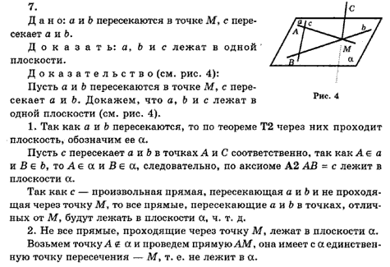

Задача 3 (№ 10 из учебника)
Верно ли, что прямая лежит в плоскости данного треугольника, если она а) пересекает две стороны треугольника; б) проходит через одну из вершин треугольника?
Решение:
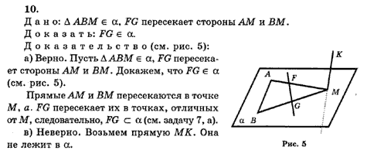

Самостоятельная работа

Задание 1 (с выбором ответа). Заполните пропуски.
- Стереометрия – это раздел геометрии, в котором изучаются фигуры…
1. в пространстве 2. на плоскости 3. на полуплоскости 4 на прямой
- Основных фигур в пространстве…
1. одна фигура 2. две фигуры 3. три фигуры
- Если 2 различные плоскости имеют общую точку, то они…
1. параллельны 2. пересекаются по прямой 3. совпадают
- Если 2 различные прямые имеют общую точку, то через них можно провести …, и притом только одну.
1. прямую 2. фигуру 3. плоскость
- Через любую прямую и … на ней точку можно провести плоскость и притом только одну.
1. лежащую 2. не лежащую
- Плоскость и не лежащая на ней … либо не пересекаются, либо пересекаются в одной точке.
1. прямая 2. точка 3. фигура
- Если 2 … принадлежат плоскости, то вся … принадлежит этой плоскости.
1. прямая, прямая 2. точки прямой, прямая 3. точки, прямая

Задание 2. Верно ли, что если точки А, В, С и D не лежат в одной плоскости, то прямые АD и ВС пересекаются?
1. да 2. нет

Задание 3. Верны ли следующие утверждения?
- Точка, прямая и расстояние являются основными фигурами стереометрии.
- Какова бы ни была плоскость, существуют точки, принадлежащие этой плоскости, и точки, не принадлежащие ей.
- Если 2 различные прямые а и в имеют общую точку С, то не существует плоскости, содержащей прямые а и в.
- Через любые 2 точки можно провести плоскость и только одну.
- Через 3 точки, не лежащие на прямой, можно провести плоскость, и притом только одну.
Задание 4. Выполнить задачи из учебника №2, 6, 9, 13, 14.

